**فهرست(موضوعات) صفحه**

آزمایش شماره 1 تاریخ ازمایش 29/11/1392 ((ASTM C -

لوشاتلی

تعیین میزان انبساط خمیر سیمان……………………………………..………………………………………………………………………………………*8*

آزمایش شماره 2 تاریخ ازمایش / /1392 ((ASTM C -

تعیین مقاومت کششی سیمان ………………………………………………………..........12.…………………………………

ازمایش شماره 3 تاریخ ازمایش0/2/1392 ((ASTM C130 – 82

دانه بندي مصالح سنگي به نسبت اندازه انها……...........………………....…………………………………………………17

آزمایش شماره 4,5 تاریخ ازمایش / /1391 ((ASTM C -

دانه بندي مصالح سنگي………..............……………………………………………………………………………*23*

آزمایش شمار 6 تاریخ ازمایش / /1392 ((ASTM C **-**

اصلاح دانه بندی مصالح سنگی

* روش اضافه کردن ………………………......……………………………………………………………*29*
* **روش حذف کردن** ……………………......………………………………………………………………*29*

**.آزمایش** شمار 7 تاریخ ازمایش / /1392 ((ASTM C -

طرح اختلات بتن

1. روش حجمی……………...............................………………………………………………………………………42
2. روش وزنی ….................................…………………………………………………………………………………42

آزمایش شمار 8 تاریخ ازمایش / /1392 ((ASTM C -

ازمایش اب دهی …………………………………………………………………………………………………………49

آزمایش شمار 9 تاریخ ازمایش / /1392 ((ASTM C -

طرح اختلات به روش ایین نامه ASI..................................................................................................51

آزمایش شمار 10 تاریخ ازمایش / /1392 ((ASTM C -

تعیین مقاومت فشاری بتن ………………..............……………………………………………………………………54

آزمایش شماره 1 تاریخ ازمایش 29/11/1392 ((ASTM C -

عنوان ازمایش :

لوشاتلی

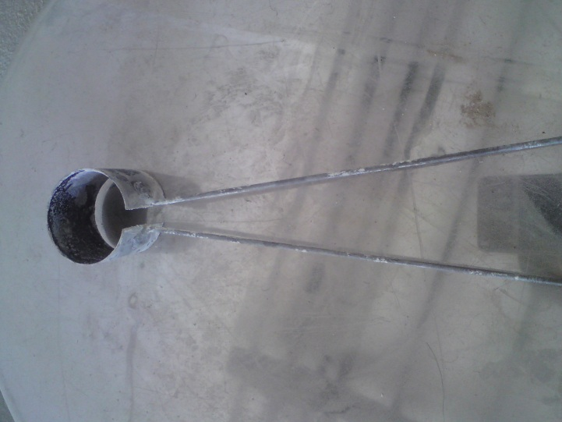

لوشاتلی (3-1)

هدف :

تعیین میزان انبساط خمیر سیمان

مقدمه :

انبساط سیمان در اثر تاخیر در میزان جذب اب است بدین که در اثر جذب اب سیمان منبسط میشود اکر میزان ناخالصی سیمان زیاد باشد جذب اب سبب افزایش میزان انبساط سیمان میشود ناخالصی سیمان که سبب افزایش انبساط میشود به دلیل وجود بیش از اندازه استاندارد گچ اهک در سیمان است انبساط سیمان نباید از حد معینی تجاوز کند در این ازمایش روش تعیین میزان انبساط با استاندارد ان برسی شود. اگرمیانگین انبساط سیمان از 10 میلی متر بیش تر باشد ازمایش دیگری انجام میدهیم به این ترتیب که سیمان خشک را قبل از مخلوط کردن در سینی پهن کرده و به مدت هفت روز نگه داری میکنیم در این مرحله انبساط سیمان نباید از پنج میلی متر بیشتر باشد

انبسات خمیر سیمان درهر دستگاه تفاوت میزان باز شدن میله ها اندازه گیری هر دستگاه قبل و بعد از جوشاندن میباشد

**وسایل لازم :**

1. استوانه مدرج
2. ترازو با دقت یک دهم گرم
3. لوشاتلی
4. ترازو با دقت یک دهم گرم
5. ظرفی جهت تهیه ملات سیمان ( جاذب رطوبت نباشد )
6. مقداری سیمان
7. دستکش
8. کاردک
9. اب
10. استواته مدرج
11. وسیله ی جهت جوشاندن

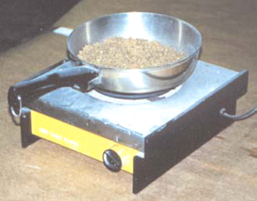 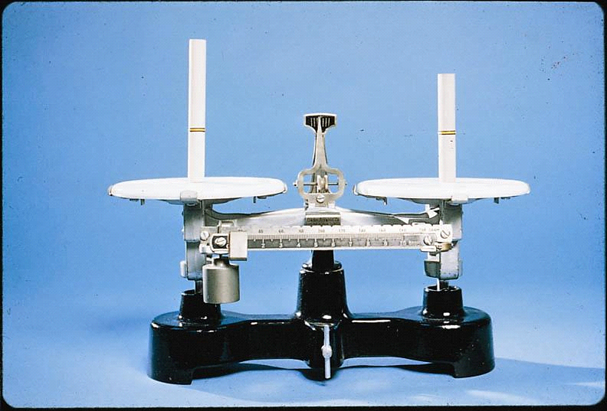

***ترازو سه بازو (1- 1) ترازو دیجیتال(1_2)***

شرح :

ابتدا وسایل لازم راتهیه میکنیم سپس ملا ت سیمانی تهیه میکنیم که اب این ازمایش طبق ازمایش غلظت نرمال سیمان به دست می اروده که بهترین اعدد انتتخاب کرده و در 75درصد ضرب کرده و عدد به دست امده را تقسیم بر صد میکنیم که مقدار که برای خمیر سیمان میخواهیم به دست اوریم علت تقسیم برصد ان را به واحد گرم تبدیل میکنیم و باید خمیر سیمان به این ترتیب ساخته شود ابتداسیمان را در ظرفی تمیز ریخته ان را به صورت اب خوره در می اوریم و مقدار اب درون ان ریخته و حدود 30 ثانیه ان را رها میکنیم و بعد از 30 ثانیه دیگر سیمان خارج اب خوره را به کمک کاردک به داخل اب بر میگردانیم و ان را به خوبی با یک دیگر مخلوط میکنیم . برای قلا ب گیری ملات ابتدا لایه نازکی از روغن به جداره قالب ها میمالیم بعد از درست کردن این خمیر با ید خمیر سیمان را در لوشاتلی قرار میدهیم و شیشه ی در زیر ان قرار میدهیم وقتی که قالب پر شد ان را با انگشت شصت متراکم میکنم و اضافی ان را با کاردک بر میداریم و این نمونه را در اب قرار میدهیم بعد از 24 ساعت دهانه لوشاتلی تعقیر میکند و مقدار باز شدن دهانه را یاد داشت میکنیم و نباید حد استاندارد ان ده میلیی متر است تجاوز کند که این عدد چهار میلی متر از چهار نمونه ای که درست کرده ایم میان گین گرفته و به دست می اید .

**اندازه های نمونه های لوشاتلی قبل از جوشانده**

|  |  |  |  |  |
| --- | --- | --- | --- | --- |
| 4 | 3 | 2 | 1 | **اندازه نمونه** |
| 81.7 | 54.6 | 53.4 | 44.7 | **قبل از جوشاندن** |
| 81.7 | 54.6 | 53.4 | 47.8 | **بعد از جوشاندن** |

**خطاها**

1. **انسانی**

* عدم قرائت صحیح کولیس
* عدم دقت ساخت دقیق خمیر سیمان
* عدم دقت در عمل اوری خمیر سیمان

1. **طبیعت**

* متعادل نبودن دمای محیط

1. **وسایل**

* خراب بودن وسایل
* دقیق نبودن وسایل

**نتیجیه گیری :**

میزان آب در سیمان باید اندازه باشد.

آزمایش شماره 2 تاریخ ازمایش / /1391 ((ASTM C -

عنوان ازمایش :

تعیین مقاومت کششی سیمان

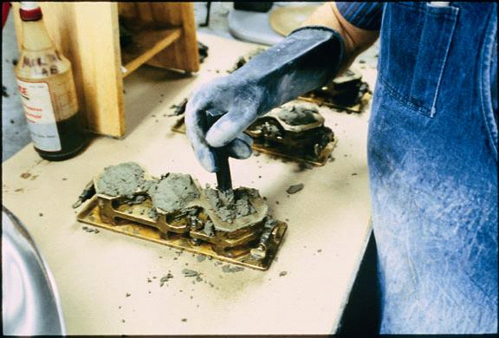

**نمونه پاپیونی (3-1)**

**هدف ازمایش :**

تعیین مقاومت فشاری ملات سیمان با نمونه مکعبی دو اینچی (پنج سانتی متری)

**مقدمه :**

بتن ماده ی است که از مقاومت فشاری بالا یی برخوردار است این ماده نیز از مقاومت کششی کمی برخوردار است در این ازمایش قصد داریم که مقاومت فشاری ملات سیمان را که استاندارد حد معینی برای ان معین کرده انجام دهیم سیمان ژله ای چسبنده است که دانه های سنگی درون بتن را به هم دیگر میچسباند حال اگر همین بتن تحت مقاومت فشاری قرار گیرد با این ماده چسبنده از مقاومت معینی برخوردار باشد به گونه ای اگر به ملات سمان وارد شود از طریق همین ژله به دانه های سنگی منتقل شود **.**

**کار برد :**

تعیین کیفیت سمان مصرفی مقایسه مقاومت کششی خمیر سیمان مقاومت فشاری 1/10 مقاومت کششی

$δ_{t}=t÷a$ مقاومت کششی

|  |  |  |  |
| --- | --- | --- | --- |
| 28 روزه | 7 روزه | 3 روزه | سن نمونه |
| 24/2 kg/ ${cm}^{2}$ | 19 kg/ ${cm}^{2}$ | 10/3 kg/ ${cm}^{2}$ | **حداقل مقاومت کششی** |

1. الک شمار 20 و 30

|  |  |  |  |  |  |  |
| --- | --- | --- | --- | --- | --- | --- |
| 30 $\%$ | 28 $\%$ | 26 $\%$ | 24 $\%$ | 22 $\%$ | 20 $\%$ | درصد روطوبت نرمال خمیرسیمان |
| 5/11 $\%$ | 2/11 $\%$ | 8/10 $\%$ | 5/10 $\%$ | 2/10 $\%$ | 8/4 $\%$ | درصد اب درصد مجموع وزن سیمان |

ماسه رد شده از الک 20 و مانده روی الک 30 به میزان

( وزن ماسه 3 / وزن سیمان 1 )

|  |  |
| --- | --- |
| وزن سیمان 1 | وزن ماسه 3 |
| وزن اب سیمان | 810 + 170 = 1080 gr |
| درصد روطوبت نرمال ( فرضی ) | 24 $\%$ |
| وزن اب لازم | $$150×/8=1.4gr$$ |

**وسایل لازم :**

1. استوانه مدرج
2. ترازو با دقت یک دهم گرم
3. همزم میز سیلان
4. دستگاه ازمایش فشاری
5. قالب نمونه مکعبی
6. ترازو با دقت یک دهم گرم
7. ظرفی جهت تهیه ملات سیمان ( جاذب رطوبت نباشد )
8. مقداری سیمان
9. الک نمری 100 و 50 و 40
10. : دستکش
11. کاردک
12. اب
13. استواته مدرج

**شرح :**

ابتدا وسایل لازم راتهیه میکنیم سپس مانند قبل ملا ت سیمانی تهیه میکنیم که نسبت اب ان یک 1 به 2.75 باشد برای به دست اوردن مقدار ماسه طبق شماره الک های که داریم و طبق جدولی که استاندارد مشخص کرده است تهیه میکنیم به این صورت که که ابتدا از بالا به پایین الک شماره 100-50-40-30-16را روی هم قرار داده سپس ماسه مخلوط را از بالا میریزیم و سپس این الک ها را در میز سیلان گذاشته و بعد از روشن کردن دستگاه و لرزشی که به الک ها وارد میشود ماسه های که را که روی الک های مختلف مانده به مقدار مشخصی که در جدول وجود دارد مخلوط میکنیم تا این دانه بندی مورد نظر به دست اید سپس مقدار ابی درون استوانه مدرج میریزیم و ان را با ترازو وزن میکنیم هم چنین مقدار سیمان حدود 500گرم را وزن میکنم و باید خمیر سیمان به این ترتیب ساخته شود ابتداسیمان و ماسه را در ظرفی تمیز ریخته و با کاردک مخلوط میکنیم و ان را به صورت اب خوره در می اوریم و مقدار اب درون ان ریخته و حدود 30 ثانیه ان را رها میکنیم و بعد از 30 ثانیه دیگر ماسه و سیمان خارج اب خوره را به کمک کاردک به داخل اب بر میگردانیم و ان را به خوبی با یک دیگر مخلوط میکنیم . برای قلا ب گیری ملات ابتدا لایه نازکی از روغن به جداره قالب ها میمالیم بعد از درست کردن این خمیر باید خمیر سیمان را در نمونه مکعبی میریزیم سپس با کاردک اضافی ان را روی سطح برداشته با ید این نمونه مثل نمونه قبل پاپیونی در سه مرحله سه روزه هفت روزه و بیست هشت روزه را در دستگاه گذاشته ان را بشکنیم و سپس باری که به ان وارد میشود بر مساحت سطح ان تقسیم کرده .

**خطاها**

1. **انسانی**

* عدم قرائت صحیح کولیس
* عدم دقت ساخت دقیق خمیر سیمان
* عدم دقت در عمل اوری خمیر سیمان
* عدم صحیح کار کردن با دستگاه فشاری

1. **طبیعت**

* متعادل نبودن دمای محیط

1. **وسایل**

* خراب بودن وسایل
* نداشتن دقت کافی در وسایل

**نتیجه گیری :**

**بتن در فشار بهتر عمل میکند.**

***ازمایش شماره 3 تاریخ ازمایش0/2/1392 ((ASTM C130 – 82***

نام آزمايش :

دانه بندي مصالح سنگي به نسبت اندازه انها

هدف ازمایش :

: تعيين دامنه ابعاد و نحوه ي توزيع ابعاد دانه ها در نمونه ي مصالح سنگي .

وسائل مورد استفاده :

1. shaker
2. ترازو
3. الک هاي استاندارد
4. ته الک
5. شيکر
6. شن نخودي و بادامي
7. ماسه

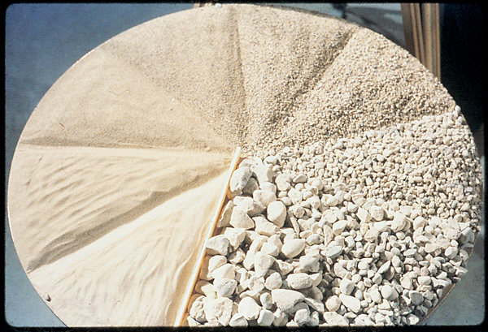 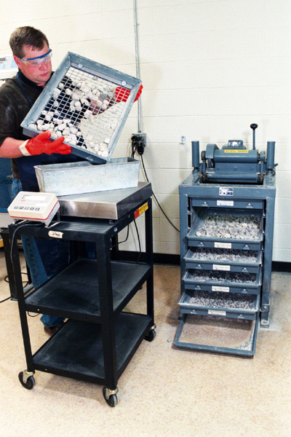

***شیکر ( 7 – 1 ) مصالح به دست امده (7 – 2 )***

روش کار

براي انجام آزمايش دانه بندي وزن مشخصي از مصالح سنگي را در سري الک هاي (که اندازه ي هر دو الک متوالي به نسبت 1 به 2 است) ريخته و مجموعه را در دستگاه شيکر به مدت زمان کافي قرار مي دهيم تا الک شوند.

وزن مصالح سنگي مورد استفاده بسته به بزرگترين اندازه ي دانه هاي سنگي متفاوت خواهد بود به عنوان مثال :

: 2 الي 5/1 کيلو گرم ¾” براي بزرگترين اندازه ي سنگدانه :

: 1 کيلو گرم مصالح مورد نياز است.#4 براي بزرگترين اندازه ي سنگدانه :

آزمايش اين جلسه ي ما بر روي دو نمونه از شن و ماسه است .براي شن و ماسه از الک هاي متفاوتي استفاده مي شود بنحوي که براي شن از الک هاي شماره ي 4 به بالا و براي ماسه از الک 4 به پايين استفاده مي شود . لازم به توجه است که الک ها بايد از بالا به پايين از نظر اندازه ي روزنه ها کوچکتر شوند.ابتدا الکهاي خالي را وزن نموده و وزن هريک را يادداشت مي نماييم و سپس آنها را به ترتيب اندازه ها روي هم چيده و مصالح را روي اولين الک مي ريزم توجه شود که بايد در زير آنها ته الک قرار دهيم . مصالح را چيزي در حدود 5/7 الي 10 دقيقه در گذاشته و سپس به ميز کار انتقال مي دهيم و الکها را از هم جدا نموده و با ترازو وزن الک و خاک را بدست مي آوريم و از اين طريق وزن مصالح مانده روي هر الک را محاسبه مي نماييم .و جدولي بصورت زير تنظيم نموده و بر اساس اطلاعات آن نموداري رسم مي کنيم که در محور عمودي آن درصد عبوري و در محور افقي اندازه ي الک ها بر حسب ميليمتر و در مقياس لگاريتمي قرار خواهد داشت .نتايج آزمايش به شرح زير است:

|  |  |  |  |  |  |  |  |  |  |  |  |  |  |  |  |  |  |  |  |  |  |  |  |  |  |
| --- | --- | --- | --- | --- | --- | --- | --- | --- | --- | --- | --- | --- | --- | --- | --- | --- | --- | --- | --- | --- | --- | --- | --- | --- | --- |
| الک ها | |  | | وزن الک | |  | | الک و خاک | |  | | وزن خاک | |  | | درصد مانده | |  | | اندازه ها | |  | | درصد عبوري | |
| 1 | |  | | 575 | |  | | 0 | |  | | 0 | |  | | 0 | |  | | 25.4 | |  | | 100 | |
| 3/4 | |  | | 580 | |  | | 610 | |  | | 30 | |  | | 1.997337 | |  | | 19.05 | |  | | 98.00266 | |
| 1/2 | |  | | 555 | |  | | 1527 | |  | | 972 | |  | | 64.71372 | |  | | 12.7 | |  | | 33.28894 | |
| 3/8 | |  | | 520 | |  | | 947 | |  | | 427 | |  | | 28.42876 | |  | | 9.525 | |  | | 4.86018 | |
| 4 | |  | | 525 | |  | | 595 | |  | | 70 | |  | | 4.660453 | |  | | 4.75 | |  | | 0.199727 | |
|  | |  | | 365 | |  | | 368 | |  | | 3 | |  | | 0.199734 | |  | |  | |  | | 0 | |

مجموع درصد هاي مانده ي تجمعي روي الک هاي اصلي .براي ماسه ي مورد استفاده ي ما در اينجا اين مقدار برابر است با :

|  |  |  |  |  |  |  |  |
| --- | --- | --- | --- | --- | --- | --- | --- |
| الک ها | وزن الک | الک و خاک | وزن خاک | اصلاح شده | درصد مانده | اندازه الک ها | درصد عبوري |

|  |  |  |  |  |  |  |  |
| --- | --- | --- | --- | --- | --- | --- | --- |
| 4 | 525 | 871 | 346 | 347 | 34.7 | 4.57 | 65.3 |
| 8 | 435 | 520 | 85 | 86 | 8.6 | 2.36 | 56.7 |
| 16 | 422 | 620 | 198 | 199 | 19.9 | 1.18 | 36.8 |
| 30 | 382 | 461 | 79 | 80 | 8 | 0.6 | 28.8 |
| 50 | 335 | 476 | 141 | 142 | 14.2 | 0.3 | 14.6 |
| 100 | 356 | 470 | 114 | 115 | 11.5 | 0.15 | 3.1 |
| 200 | 290 | 291 | 1 | 2 | 0.2 | 0.075 | 2.9 |
|  | 387 | 415 | 28 | 29 | 2.9 | 0 | 0 |



نمودار دانه بندی ماسه



نمودار دانه بندی شن



***منابع خطا***:

***1- خطاي ترازو به علت تعدد دفعات وزن نمودن و احتمال خارج شدن از تراز.***

***2- هدر رفتن بخشي از مصالح در حين انجام آزمايش.***

***3- گير کردن مقداري از دانه ها در چشمه هاي الک ها.***

***نتیجه گیری :***

***در طرح اختلاط باید مصالح سنگی مناسب استفاده گردد .***

آزمایش شماره 4,5 تاریخ ازمایش / /1391 ((ASTM C -

عنوان ازمایش :

دانه بندي مصالح سنگي

**موضوع :** دانه بندی مصالح ریز دانه ( ماسه )

دانه بندی تعیین درصد وزنی هر یک از اندازه مصالح

تعقیرات دانه بندی به کیفیت مصالح

1. افزایش وزن واحد حجم و ( دانستیه ) تو پر شدن بتن
2. میزان سیمان مصرفی
3. میزان اب مصرفی
4. تاثیر بر روانی بتن

**آزمایش انالیز غربالی**

سری الک ها استاندارد با سوراخ مربع شکل

**نکته** : بر اساس ایین نامه ( **ابا)** استفاده از مصالح درشت تر از 63 میلی متر در هیچ کدام از انواع بتن درشت از 38 میلی متر در بتن ارمه مجاز نمی باشد .

**سری الک های درشت دانه** :

نام گذاری بر اساس اندازه سوراخ بر حسب اینچ

**سری الک های ریز دانه :**

نام گذاری بر اساس تعداد سوراخ در یک انیچ مربع

|  |  |  |  |  |  |  |  |  |  |
| --- | --- | --- | --- | --- | --- | --- | --- | --- | --- |
| $$100\#$$ | $$50\#$$ | $$8\#$$ | $$4\#$$ | $${3.8}^{'}$$ | ……… | $$1^{'}$$ | $${3.5}^{'}$$ | $$4^{'}$$ | شماره الک |
| .15 | .3 | 2.36 | 4.75 | 4.5 | ……… | 25 | 90 | 100 | قطر (m m ) |
| گروه الک های ریز دانه | | | | |  | گروه الک های درشت دانه | | | |

|  |  |  |
| --- | --- | --- |
| (mm) **قطر** | **شماره الک** | **گروه** |
| .15 -1.18 | #100 - #16 | **ماسه ریز** |
| .15- 4.75 | #100 - #4 | **ماسه درشت** |
| 2.36 – 9.5 | #8 - ${\frac{3}{8} }^{'}$ | **شن ریز )شماره 8 )** |
| 4.75 - 19 | #4 - $\frac{3}{4}$ | **شن متوسط ( شماره 67)** |
| 4.75 – 37.5 | #4 - $1\frac{1}{2}$ | **شن درشت (شماره 467)** |
| 37.5 - 63 | 1 ½ - ${2\frac{1}{2} }^{'}$ | **شن خیلی درشت (شماره 2.)** |

**هدف :**

تعيين دامنه ابعاد و نحوه ي توزيع ابعاد دانه ها در نمونه ي مصالح سنگي .

**وسایل مورد استفاده :**

1. 5-برس سيميshaker
2. ترازو
3. الک هاي استاندارد
4. ته الک
5. شيکر
6. شن نخودي و بادامي
7. ماسه

**مراحل ازمایش دانه بندی :**

1. قرار دادن الک های استاندارد از درشت دانه به رزیز دانه روی یک دیگر
2. غربال کردن (w) گرم مصالح خشک
3. تعین وزن مصالح مانده روی هر الک (w)
4. تکمیل جدول دانه بندی
5. ترسیم دیاگرام دانه بندی
6. مقیاس دیاگرام دانه بندی
7. در صورت لازم اصلاح دانه بندی

شرح ازمایش :

براي انجام آزمايش دانه بندي وزن مشخصي از مصالح سنگي را در سري الک هاي تيلور (که اندازه ي هر دو الک متوالي به نسبت 1 به 2 است) ريخته و مجموعه را در دستگاه شيکر به مدت زمان کافي قرار مي دهيم تا الک شوند.

آزمايش اين جلسه ي ما بر روي دو نمونه از درشت دانه ( شن) و ریز دانه ( ماسه) خواهد بود.براي شن و ماسه از الک هاي متفاوتي استفاده مي شود بنحوي که براي شن از الک هاي شماره ي 4 به بالا و براي ماسه از الک 4 به پايين استفاده مي شود . لازم به توجه است که الک ها بايد از بالا به پايين از نظر اندازه ي روزنه ها کوچکتر شوند.ابتدا الکهاي خالي را وزن نموده و وزن هريک را يادداشت مي نماييم و سپس آنها را به ترتيب اندازه ها روي هم چيده و مصالح را روي اولين الک مي ريزم توجه شود که بايد در زير آنها ته الک قرار دهيم . مصالح را چيزي در حدود 5/7 الي 10 دقيقه در شيکر گذاشته و سپس به ميز کار انتقال مي دهيم و الکها را از هم جدا نموده و با ترازو وزن الک و خاک را بدست مي آوريم و از اين طريق وزن مصالح مانده روي هر الک را محاسبه مي نماييم .و جدولي بصورت زير تنظيم نموده و بر اساس اطلاعات آن نموداري رسم مي کنيم که در محور عمودي آن درصد عبوري و در محور افقي اندازه ي الک ها بر حسب ميليمتر و در مقياس لگاريتمي قرار خواهد داشت .نتايج آزمايش به شرح زير است:

|  |  |  |  |  |  |  |  |
| --- | --- | --- | --- | --- | --- | --- | --- |
| **C:\Users\ehsan shafiee\Desktop\5.PNG** | **C:\Users\ehsan shafiee\Desktop\5.PNG** | **C:\Users\ehsan shafiee\Desktop\Capture.PNG** | **C:\Users\ehsan shafiee\Desktop\Capture.PNG** | **C:\Users\ehsan shafiee\Desktop\Capture.PNG** | **C:\Users\ehsan shafiee\Desktop\Capture.PNG** | **C:\Users\ehsan shafiee\Desktop\1.PNG** | میزان مانده روی الک |
| 160 | 200 | 180 | 130 | 250 | 80 | 0 | میزان مانده روی الک (gr ) |
| pan | #100 | #50 | #30 | #16 | #8 | #4 | شماره الک |
| .15 | .15 | .3 | .6 | 1.18 | 2.36 | 4.75 | قطر (mm ) |

|  |  |  |  |  |  |  |
| --- | --- | --- | --- | --- | --- | --- |
| درصد عبور کرده | درصد مانده | وزن دانه تجمعی | وزن مانده تجمعی | وزن مانده | قطر (D) | شماره الک |
| P =100-R | $$R\%\frac{ER}{W}×100$$ | WP (GR) | WR (GR) |
| 100 $\%$ | 0 $\%$ | 1000 | 0 | 0 | 4.75 | #4 |
| 92 $\%$ | 8 $\%$ | 920 | 80 | 80 | 2.36 | #8 |
| 67 $\%$ | 33 $\%$ | 670 | 330 | 250 | 1.18 | #16 |
| 54 $\%$ | 46 $\%$ | 540 | 460 | 130 | .6 | #30 |
| 36 $\%$ | 40 $\%$ | 360 | 640 | 180 | .3 | #50 |
| $$16\%$$ | 84 $\%$ | 160 | 840 | 200 | .15 | #100 |
| 0 $\%$ | 100 $\%$ | 0 | 1000 | 1600 | $$pan<.15$$ | pan |

**خطاها**

1. **انسانی**

* هدر رفتن بخشي از مصالح در حين انجام آزمايش.عدم قرائت صحیح کولیس

1. **طبیعت**

* گير کردن مقداري از دانه ها در چشمه هاي الک ها.

1. وسایل

* خطاي ترازو به علت تعدد دفعات وزن نمودن و احتمال خارج شدن از تراز
* .نداشتن دقت کافی در وسایل

آزمایش شمار 6 تاریخ ازمایش / /1392 ((ASTM C -

اصلاح دانه بندی مصالح سنگی

* **کم بودن ریز دانه**

1. اضافه کردن ریز دانه
2. حذف درشت دانه

* **کم بودن درشت دانه**

1. اضافه کردن درشت دانه
2. حذف ریز دانه

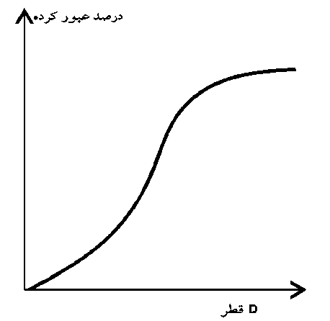

دانه بندی غیر یک نواخت (خوب دانه بندی شده )

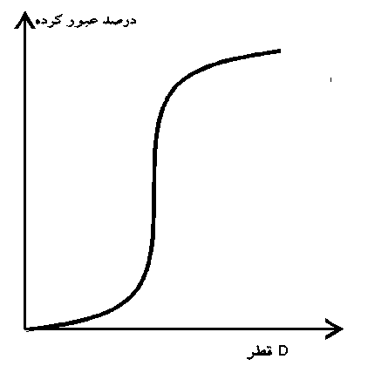

دانه بندی یک نواخت (بد دانه بندی شده )

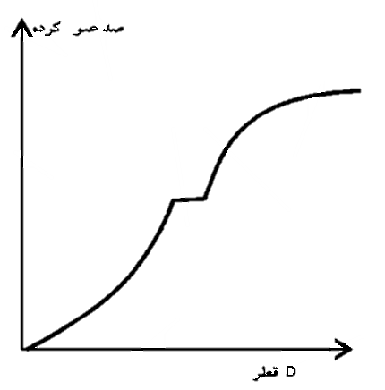

دانه بندی گسسته (در بعضی اندازه ها وجود ندارد یا حذف شده)

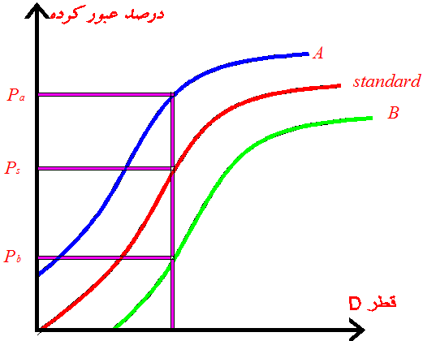

1. **A** ریز تر از استاندارد
2. **Standard**
3. **B** درشت دانه از استاندارد.

**روش اصلاح دانه بندی**

1. **روش حذف کردن**

* حذف ریز دانه (ماسه)
* حدف درشت دانه (شن)

1. **روش اضافه کردن**

* اضافه کردن دشت دانه (شن)
* اضافه کردن ریز دانه (ماسه)

**نکته** **:**

* اصلاح دانه بندی مصالح سنگی به روش حذف کردن

معمولا روش حذف کردن برای الک های اول و اخر انجام میگردد.

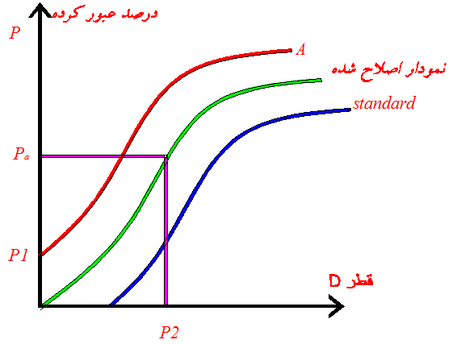

به عنوان مثال جهت ساخت 1000 گرم ماسه درشت استاندارد

به دست اوردن میزان سنگ دانه روی هر الک.

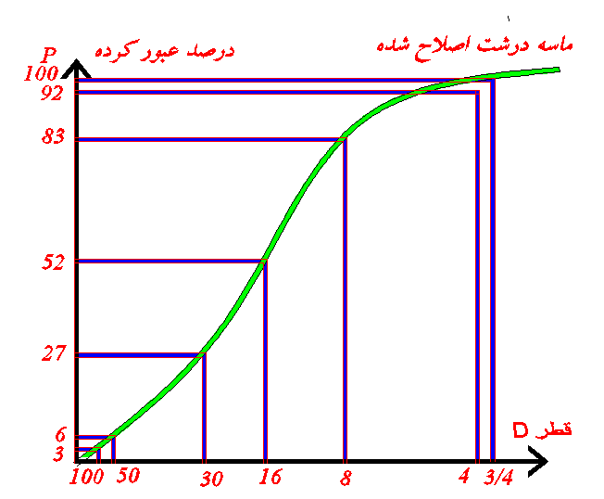

|  |  |  |  |  |  |  |  |
| --- | --- | --- | --- | --- | --- | --- | --- |
| C:\Users\ehsan shafiee\Desktop\5.PNG | C:\Users\ehsan shafiee\Desktop\5.PNG | C:\Users\ehsan shafiee\Desktop\Capture.PNG | C:\Users\ehsan shafiee\Desktop\Capture.PNG | C:\Users\ehsan shafiee\Desktop\Capture.PNG | C:\Users\ehsan shafiee\Desktop\Capture.PNG | C:\Users\ehsan shafiee\Desktop\1.PNG | میزان مانده روی الک |
| 30 | 60 | 180 | 250 | 310 | 150 | 20 | Aمیزان مانده روی الک (gr ) |
| pan | #100 | #50 | #30 | #16 | #8 | #4 | شماره الک |
| .15 | .15 | .3 | .6 | 1.18 | 2.36 | 4.75 | قطر (mm ) |

|  |  |  |  |  |  |
| --- | --- | --- | --- | --- | --- |
| **وزن مانده** | **وزن مانده تجمعی** | **وزن مانده** | **قطر (D)** | **درصد رد شده** | **شماره الک** |
| Wi(gr) | WR (GR) |
| 0 | 0 | 0 | - | 100 | #3/4 |
| 20 $gr$ | 20 | 2 | 4.75 | 98 | #4 |
| 150 $gr$ | 170 | 17 | 2.36 | 83 | #8 |
| 310 $gr$ | 480 | 48 | 1.18 | 52 | #16 |
| 250 $gr$ | 730 | 73 | .6 | 27 | #30 |
| 180 $g$ | 910 | 91 | .3 | 6 | #50 |
| 60 $gr$ | 970 | 97 | .15 | 3 | #100 |
| 30 $gr$ | 1000 | 100 | $$pan<.15$$ | 0 | pan |

1. اصلاح دانه بندی مصالح سنگی **B** در نقطه الک شماره **8#** به روش حذف کردن
2. ترسیم نمودار نمودار اصلاح شده

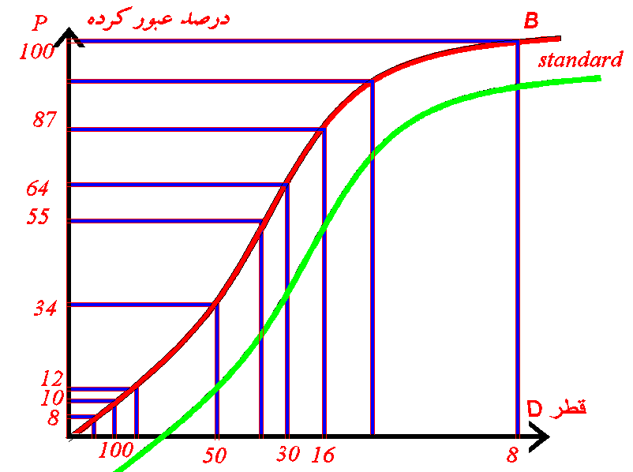

محاسبه وزن مصالح روی هر الک در حالت اصلاح شده.

|  |  |  |  |
| --- | --- | --- | --- |
| Wi(gr) | WR (GR) | P $\%$ | شماره الک |
| 0 $gr$ | 0 $gr$ | 100 $\%$ | #4 |
| 100 $gr$ | 1000 $gr$ | 90 $\%$ | #8 |
| 350 $gr$ | 450 $gr$ | 55 $\%$ | #16 |
| 250 $gr$ | 700 $gr$ | 30 $\%$ | #30 |
| 200 $gr$ | 900 $gr$ | 10 $\%$ | #50 |
| 20 $gr$ | 920 $gr$ | 8 $\%$ | #100 |
| 80 $gr$ | 1000 $gr$ | 0 $\%$ | pan |

حذف مصالح روی الک

|  |  |  |  |  |  |  |
| --- | --- | --- | --- | --- | --- | --- |
| درصد عبور کرده | درصد مانده | وزن دانه تجمعی | وزن مانده تجمعی | وزن مانده | قطر (D) | شماره الک |
| P =100-R | $$R\%\frac{ER}{W}×100$$ | WP (GR) | WR (gr) | W |
| 100 $\%$ | 0 $\%$ | 0 gr | 0 gr | 0 gr | 4.75 | #4 |
| 100 $\%$ | 0 $\%$ | 0 gr | 80 gr | 0 gr | 2.36 | #8 |
| 61 $\%$ | 39 $\%$ | 350 gr | 330 gr | 350 gr | 1.18 | #16 |
| 33 $\%$ | 67 $\%$ | 600 gr | 460 gr | 250 gr | .6 | #30 |
| 11 $\%$ | 89 $\%$ | 800 gr | 640 gr | 200 gr | .3 | #50 |
| 9 $\%$ | 91 $\%$ | 900 gr | 840 gr | 20 gr | .15 | #100 |
| 0 $\%$ | 100 $\%$ | 0 gr | 1000 gr | W=900 | $$pan<.15$$ | pan |

اصلاح دانه بندی مصالح سنگی :

1. روش اضافه کردن :
2. اصلاح دانه بندی در یک نقطه

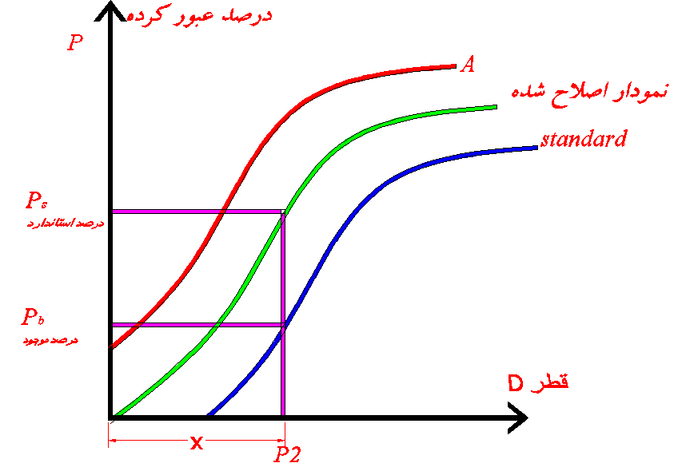

اضافه کردن ریز دانه

1. W وزن مصالح غیر استاندار
2. X وزن مصالح ریز عبور کرده از D

W =W+X

وزن عبور کرده ان = وزن عبور کرده از الک D + مصالح اضافی

الک D بعد از اصلاح قبل از اصلاح

Pbw+X=Ps(w+x)

وزن مصالح اضافی رد شده از الک D

$x=(Ps+Pb)÷($ 1-Ps)

به عنوان نمونه

اگر 1000 گرم مصالح B در دسترس میباشد وزن مصالح اضافی جهت انطباق منحنی با دیاگرام استاندارد در نقطه الک ½ را محاسبه کنید .

W = 1000gr

Ps = $\%$ 70 =.7

Pb = $\%$ 20 = .2

$$x=\left(\left(.7-.2\right)×1000\right)÷\left(1-.7\right)=1667 gr$$

وزن مصالح اضافی ریز تر از الک ½

اصلاح دانه بندی در یک نقطه به روش اضافه کردن

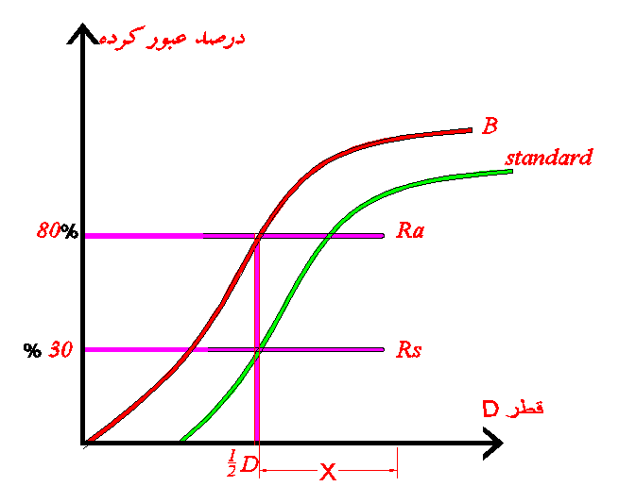

W`=w+x

وزن مانده روی R = وزن مانده روی D مصالح اضافی

الک D بعد از اصلاح قبل از اصلاح

Dw+x=R(w+x)

X=( (Rs_Ra)W $÷$ (1_Rs) )D

وزن مصالح اضافی رد شده از الک

نمونه

اگر 1000گرم مصالح A در دسترس باشد وزن مصالح اضافی جهت انطباق با دیاگرام استاندارد در نقطه الک ½ را محاسبه کنید

W=1000gr

Ps= $\%$ 30 $→$ Rs= $\%$ 70=.7

Pa= $\%$ 80 $→$ Ra= $\%$ 20=.2

X=((.7_.2)1000) $÷$ (1_.7)=1667 gr

روش اضافه کردن در چند نقطه

نمونه

دیاگرام دانه بندی مصالح B را با دیگرام استاندارد منطبق کنید .

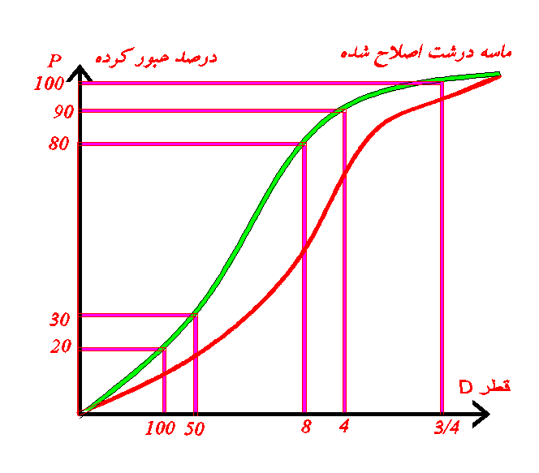

وزن مصالح در حالت اصلاح شده

محاسبه وزن مانده روی هر الک قبل از اصلاح

|  |  |  |  |  |  |
| --- | --- | --- | --- | --- | --- |
| میز ان مانده | W gr | $$R\%\frac{ER}{W}×100$$ | R $\%$ | P $\%$ | شماره الک |
| C:\Users\ehsan shafiee\Desktop\1.PNG | 0 | 0 | 0 | 100 | #4 |
| C:\Users\ehsan shafiee\Desktop\Capture.PNG | 200 | 200gr | 20 | 80 | #8 |
| C:\Users\ehsan shafiee\Desktop\Capture.PNG | 600 | 800gr | 80 | 20 | #50 |
| C:\Users\ehsan shafiee\Desktop\5.PNG | 200 | 1000gr | 100 | 0 | #100 |
|  | 0 | 1000gr | 100 | 0 | pan |

بهتر است که اصلاح از الک ریز تر شروع شود

اصلاح دانه بندی در نقطه الک 50#

Ps=30 $\%$ =.3

Pb=20 $\%$ =.2 وزن مصالح رد شده $×$ ((.3-.2) $×$ 100 $)÷$ (1-.3)= 143 gr

W =1000 gr

وزن جدید = 1000+143=1143 gr

|  |  |  |  |  |  |
| --- | --- | --- | --- | --- | --- |
| درصد عبور کرده | درصد مانده | وزن مانده تجمعی | وزن مانده | قطر (D) | شماره الک |
| P =100-R | $$R\%\frac{ER}{W}×100$$ | WR (gr) | W I (gr) |
| 100 $\%$ | 0 $\%$ | 0 gr | 0 gr | 4.75 | #4 |
| 82 $\%$ | 17.5 $\%$ | 2 gr | 200 gr | 2.36 | #8 |
| 30 $\%$ | 70 $\%$ | 800 gr | 600 gr | .3 | #50 |
| 0 $\%$ | 100 $\%$ | 1143 gr | 343 gr | .15 | #100 |
| 0 $\%$ | 100 $\%$ | 1143 gr | W=900 | $$pan<.15$$ | pan |

اصلاح دانه بندی در نقطه الک #8

Ps=90 $\%$

Pb=82.5 $\%$ وزن مصالح رد شده $×$ (.9-.825) $÷$ (1-.9)=857 GR

وزن جدید w`=1143+857=2000gr

وزن عبور کرده الک 100# =.3 $×$ 2000=600gr

وزن مصالح اضافی بر الک 50# =857-257=600gr

|  |  |  |  |  |  |  |
| --- | --- | --- | --- | --- | --- | --- |
|  | درصد عبور کرده | درصد مانده | وزن مانده تجمعی | وزن مانده | قطر (D) | شماره الک |
| P =100-R | $$R\%\frac{ER}{W}×100$$ | WR (gr) | W I (gr) |
| 100 $\%$ | 0 $\%$ | 0 gr | 0 gr | 4.75 | #4 |
| اصلاح شده | 90 $\%$ | 10.5 $\%$ | 100 gr | 200 gr | 2.36 | #8 |
| اصلاح شده | 30 $\%$ | 70 $\%$ | 1400 gr | 1200 gr | .3 | #50 |
| 1200=600 | 0 $\%$ | 100 $\%$ | 2000 gr | 1600 gr | .15 | #100 |
| 600=257+1430 | 0 $\%$ | 100 $\%$ | 2000 gr | W=0 | $$pan<.15$$ | pan |

اضافه کردن 400gr ریز دانه رد شده از 50# و مانده روی 100#

اضافه کردن 600gr ریز دانه رد شده از 8# و مانده روی 50#

آزمایش شمار 7 تاریخ ازمایش / /1392 ((ASTM C -

طرح اختلات بتن :

تعیین نسبت مواد تشکیل دهنده بتن (سیمان ، اب ، مصالح سنگی ، مواد افزودنی جهت دست یابی به خصوصیات از پیش تعین شده

1. مقاومت (فشاری)
2. روانی
3. وزن واحد حجم (دانستیه )
4. تخلخل

روش های کلی طرح اختلات بتن

1. روش حجمی

در این روش دارای دقت کم تر در کار گاه های کوچک که امکان وزن کردن مصالح وجود ندارد

1. روش وزنی

در این روش دارا دقت بیش تر در کارگاه های بزرگ که امکان وزن کردن مصالح وجود دارد

علل دقت روش حجمی

1. تفاوت وزن واحد حجم سیمان در حالت تراکم و غیر تراکم
2. انبساط ظاهر ماسه تر

طرح اختلات بتن به روش حجمی

تعیین نسبت حجمی مصالح بتن بر اساس جدول زیر

|  |  |  |  |  |  |
| --- | --- | --- | --- | --- | --- |
| نسبت حجمی اب 2w/c | w/c | نسبت جرمی | نسبت حجمی سیمان | نسبت جریان | Fc(kg/cm) |
| .672 | .56 | 4 | 2 | 1 | 220 |
| .648 | .54 | 3 | 2 ½ | 1 | 230 |
| .444 | .37 | 2 | 1 | 1 | 320 |

حجم سیمان = 1 $m^{3}$

وزن واحد حجم سیمان = 1200kg/ $m^{3}$

وزن سمان w/c = $\text{δc}$ Vc $=$ 1200 =1200kg

وزن اب Ww $= Wc W/C =1200kg w/c$

واحد حجم اب $\text{δ}$ w $=1000kg$

نسبت حجم اب Vw $= Ww/\text{δw}=1200/1000=1/2w/c$

حجم سیمان =v $\frac{سیمان حجمی نسبت }{حجمی سیمان مجموع}$

ماسه =v $\frac{سیمان حجمی نسبت }{حجمی سیمان مجموع}$

شن =v $\frac{سیمان حجمی نسبت }{حجمی سیمان مجموع}$

اب =v $\frac{سیمان حجمی نسبت }{حجمی سیمان مجموع}$

به عنوان مثال طرح اختلات بتن

به روش حجمی برا ی ساخت 200lit بتن با مقاومت fc=300kg/ ${cm}^{2}$

|  |  |  |  |  |  |
| --- | --- | --- | --- | --- | --- |
| نسبت حجمی اب 2w/c | w/c | نسبت جرمی | نسبت حجمی سیمان | نسبت جریان | Fc(kg/cm) |
| .5 | .41 | 2.3 | 1.33 | 1 | 300 |

تعقیرfc تعقیر نسبت حجمی ماسه

320-230=90 1-2 ½ =1.5

300-230=70 (70(-70 $×$ 1.5) $÷$ 90)

تعقیر نسبت حجمی شن

2-3=-1 نسبت حجمی شن 3-.77=2.3

Y= $\frac{-70×1}{90}$ =90

تعقیر w/c

.37-.54=-.17 نسبت w/c=.54-.13=.41

مجوع نسبت های حجمی

1+1.33+2.3+.5=5.13

*حجم سیمان $200 \frac{1}{5.13}$*  39= lit

حجم ماسه $200 \frac{1.13}{5.13}$ 52 = lit

حجم شن $200 \frac{2.3}{5.13}$ 90 = lit

حجم اب $200 \frac{.5}{5.13}$ 19 = lit

|  |  |  |  |  |  |
| --- | --- | --- | --- | --- | --- |
| مصالح | سیمان | ماسه | شن | اب | بتن |
| حجم lit | *39* | *52* | *90* | *19* | 200lit |

|  |  |  |  |
| --- | --- | --- | --- |
| شن lit/ $m^{3}$ | ماسه lit/ $m^{3}$ | سیمان lit/ $m^{3}$ | رده بتن |
| 830 | 530 | 350 | C25 |
| 880 | 530 | 300 | C20 |
| 930 | 530 | 250 | C16 |
| 970 | 530 | 200 | C12 |
| 1050 | 530 | 150 | C10 |

طرح اختلات بتن

روش یونسکو(روش G/S ) روش وزنی

1. تعیین وزن سیمان بر اساس مقاومت fc

|  |  |  |  |  |  |
| --- | --- | --- | --- | --- | --- |
| 140 | 175 | 210 | 280 | 350 | Fc kg/ ${cm}^{2}$ |
| 250 | 2785 | 300 | 350 | 450 | C kg/ $m^{3}$ |

1. تعیین نسبت g/s بر اساس روانی مقاومت بتن

|  |  |
| --- | --- |
| G/S | نوع سیمان |
| 1.5 | مقاومت کم روانی زیاد |
| Fc<100kg/ $m^{2}$ |
| 1.8 | مقاومت متوسط روانی متوسط |
| 100<fc<200 kg/ $m^{2}$ |
| 2 | مقاومت زیاد روانی کم |
| Fc>200 kg/ $m^{2}$ |

1. تعیین وزن شن خشک وزن ماسه خشک بر اساس نمودار یونسکو

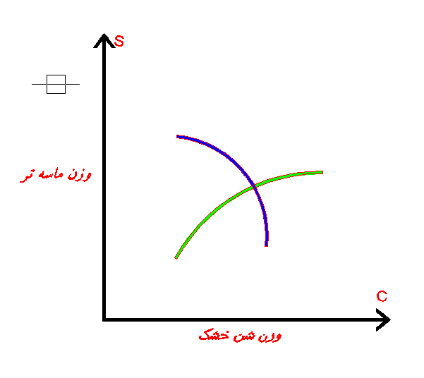

وزن شن مرطوب = وزن شن خشک (درصد روطوبت شن + 1 )

وزن ماسه مرطوب = وزن ماسه خشک (درصد روطوبت ماسه + 1 )

به عنوان نمونه مطلوب است طرح اختلات بتن به روش یونسکو برای ساخت 200 لیتر بتن با مقاومت

FC =Fc>300 kg/ $m^{2}$

|  |  |
| --- | --- |
| تعقیر C | تعقیر FC |
| 450-350=100 | 350-280=70 |
| AC=28.6KG | 300-280=20 |

C = 350+28.6=37.6kg $≅$ 38kg

Fc=300kg $→$ مقاومت زیاد روانی کم $→$ G/S

G=1150 kg/ $m^{3}$

S=570 kg/ $m^{3}$

وزن شن مرطوب 1150(1+.02)=1173 kg/ $m^{3}$

وزن ماسه مرطوب 570(1+.06)=604kg/ $m^{3}$

1. محاسبه وزن اب

W=C $×$ W/C = 380 $×$ 156 kg/ $m^{3}$

|  |  |  |
| --- | --- | --- |
| مصالح | وزن بتن kg/ $m^{3}$ | وزن لیتر |
| سیمان | 380 | 380 $×$.2=76kg |
| ماسه خشک | 570 | 570 $×$.2=g1.4 |
| شن خشک | 1150 | 230kg |
| شن مرطوب | 1173 | 235kg |
| ماسه مرطوب | 604 | 121kg |
| اب | 156 | 31kg |

ازمایش بتن تازه

1. نحوی نمونه گیری جهت تعیین مقاومت فشاری
2. طرح اختلات به روش G/S (روش وزنی )
3. مقاومت 28 روزه نمونه استوانه ای

Fc = 280 kg/ $m^{3}$

C = 350 kg/ $m^{3}$

G/S =1.8

W/C =.44

G=1110 kg/ $m^{3}$

W = 154 kg/ $m^{3}$

|  |  |  |
| --- | --- | --- |
| مصالح | وزن بتن kg/ $m^{3}$ | وزن در بتن لیتر |
| سیمان | 350 | 3.5 kg/ $m^{3}$ |
| شن | 1110 | 11.1 kg/ $m^{3}$ |
| ماسه | 610 | 6.5 kg/ $m^{3}$ |
| اب | 154 | 22.3 kg/ $m^{3}$ = w |

آزمایش شمار 8 تاریخ ازمایش / /1392 ((ASTM C -

ازمایش اب دهی

وسایل لازم

1. قالب استوانه ی بر به ارتفاع 30 ثانتی متر
2. میله فلزی
3. استوانه مدرج
4. ترازو
5. پیپت یا سورنگ
6. زمان سنج

با توجه با اعداد به دست امده پر شود

|  |  |  |  |  |
| --- | --- | --- | --- | --- |
| مساحت سطح V=V/A | بتن واحد سطح حجم اب دهی | حجم اب کشیده شده v | حجم اب مصرفی | زمان |
|  |  |  |  | 10 |
|  |  |  |  | 20 |
|  |  |  |  | 30 |

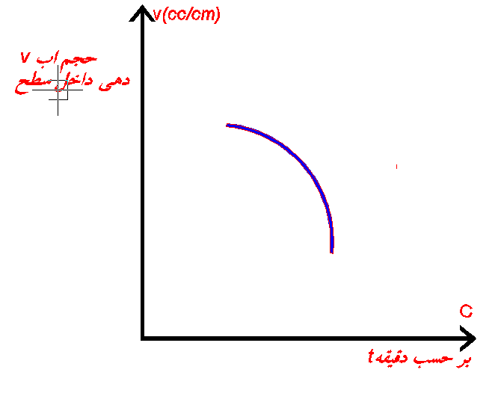

p/c $×$ 100 $\%$ = اب دهی بتن

D = وزن اب کشیده شده (استوانه مدرج ) – (وزن استوانه مدرج و اب )

C =وزن اب موجود در نمونه

Wکوچگ= وزن کل اب موجود در بتن مخلوت شده

W بزرگ = کل بتن مخلوت شده

وزن نمونه S=W2-W1

آزمایش شمار 9 تاریخ ازمایش / /1392 ((ASTM C -

طرح اختلات به روش ایین نامه ASI

1. تعیین مشخصات الویه طرح

* شن : حداکثر دانه چگالی چ جذب اب درصد رطوبت وزن خشک میل خورده
* ماسه : جذب اب- درصد روطوبت- مدول نرمی

1. تعین اسلامپ بر اساس سارزه

|  |  |  |
| --- | --- | --- |
| حد اقل اسلامپ | حداکثر اسلامپ | نوع سازه |
| 30 | 80 | شالوده ؛دیوار زیر سازه ؛شمع ها |
| 30 | 100 | تیر ها , دیوار ها , ستون ها |
| 30 | 50 | بتن حجیم |

1. میزان اب مصرفی بر اساس و حد اکثر اندازه شن

|  |  |  |  |
| --- | --- | --- | --- |
| 150 تا 180 | 80 تا 30 | 30تا 50 | حد اکثر دانه میلی متر |
| 240 | 225 | 205 | 9.5 |
| 230 | 215 | 200 | 12.5 |
| 210 | 200 | 185 | 19 |
| 205 | 195 | 180 | 25 |
| 185 | 175 | 160 | 37.5 |
| 180 | 170 | 155 | 50 |
| 170 | 160 | 145 | 75 |
| ------- | 140 | 125 | 150 |

جدول بتن با حباب هوا

1. تعین مقاومت میان گین fc

Fcr=fc+800 kg/ $cm^{2}$

تعین نسبت W/C بر اساس شرایط محیطی fcr

|  |  |  |  |  |  |
| --- | --- | --- | --- | --- | --- |
| 315 | 280 | 245 | 210 | 175 | Fc |
| .38 | .44 | .51 | .58 | .65 | W/C |

|  |  |
| --- | --- |
| شریط محیطی | W/c |
| اب شیرین | . 5 |
| بتن در اب دریا | .45 |
| بتن در مجاورت حلمه شدید سولفات ها | .45 |
| بتن در مجاورت حمله متوسط سولفات ها | .5 |
| بتن در برابر یخ بندان و در مقاطع نازک | .45 |
| در بقیه سازه ها | .5 |

1. محاسبه وزن سیمان

C=وزن اب/اب / سیمان W/w/c kg/ ${cm}^{3}$

1. محاسبه وزن شن بر حسب متر مکعب

بر اساس مدول نرمی ماسه حد اکثر انذازه شن

|  |  |  |  |  |  |  |  |  |
| --- | --- | --- | --- | --- | --- | --- | --- | --- |
| 150 | 75 | 50 | 37.5 | 25 | 19 | 12.5 | 9.5 | حد اکثر دانه شن |
| 85. | 8. | 76. | 73. | 69. | 64. | 57. | 48. | حجم شن |

1. محاسبه وزن شن kg/ $m^{3}$

وزن شن = حجم شن $×$ وزن خشک میل خورده شن

آزمایش شمار 10 تاریخ ازمایش / /1392 ((ASTM C -

تعیین مقاومت فشاری بتن

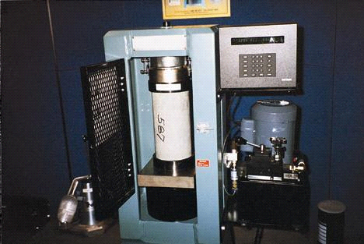

نمونه استوانه ی (30 $×$ 15 ) ایین نامه ایران

ازمایش ضریب فشردگی بتن

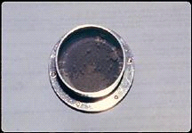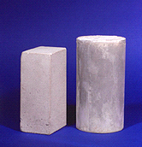

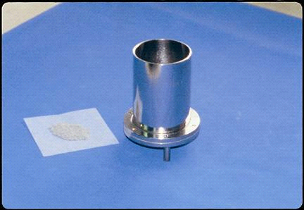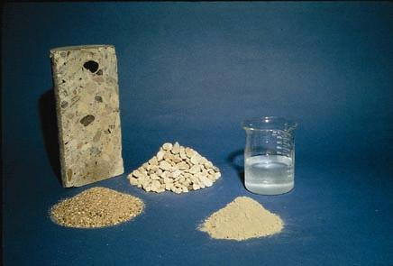

هدف کاری بتن تازه

وسایل لازم

مخروط اسلامپ - میله اهنی - ماله کوچک - دستگاه ضریب فشردگی

شرح :

ابتدا وسایل لازم راتهیه میکنیم سپس مانند قبل ملا ت سیمانی تهیه میکنیم که نسبت اب ان یک 1 به 2.75 باشد برای به دست اوردن مقدار ماسه طبق شماره الک های که داریم و طبق جدولی که استاندارد مشخص کرده است تهیه میکنیم به این صورت که که ابتدا از بالا به پایین الک شماره 100-50-40-30-16را روی هم قرار داده سپس ماسه مخلوط را از بالا میریزیم و سپس این الک ها را در میز سیلان گذاشته و بعد از روشن کردن دستگاه و لرزشی که به الک ها وارد میشود ماسه های که را که روی الک های مختلف مانده به مقدار مشخصی که در جدول وجود دارد مخلوط میکنیم تا این دانه بندی مورد نظر به دست اید سپس مقدار ابی درون استوانه مدرج میریزیم و ان را با ترازو وزن و باید خمیر سیمان به این ترتیب ساخته شود ابتداسیمان و ماسه را در ظرفی تمیز ریخته و با کاردک مخلوط میکنیم و ان را به صورت اب خوره در می اوریم و مقدار اب درون ان ریخته و حدود 30 ثانیه ان را رها میکنیم و بعد از 30 ثانیه دیگر ماسه و سیمان خارج اب خوره را به کمک کاردک به داخل اب بر میگردانیم و ان را به خوبی با یک دیگر مخلوط میکنیم . برای قلا ب گیری ملات ابتدا لایه نازکی از روغن به جداره قالب ها میمالیم بعد از درست کردن این خمیر با ید خمیر سیمان را در نمونه استوانه میریزیم به گونه ی که این عمل را به سه قسمت تقسیم میکنیم وملات را درسه مرحله در داخل قالب میریزیم و در هر مرحله با یکه میله به قطر 20 میلی متر به تعداد 20 بار در بتن فرو میبریم که بتن متراکم شود به گونه ای که میل در لایه ی قبلی نفوذ کند سپس با کاردک اضافی ان را روی سطح برداشته و ان را بعد از 24 ساعت در داخل اب قرار داده سپس بعد از هفت روز ان را میشکنیم .

***نتیجه گیری :***

***به دست اوردن ضریب فشردگی عمری مهم در ساخت بتن است.***